桃園市大園區公所111年性別平等專案小組會議紀錄
壹、時間：111年4月22日(星期五)下午2時整
貳、地點：本所2樓開標室
參、主席：徐藍召集人兼主席科 ◎記錄：宋沂芳
肆、出列席人員：(如開會通知單)
伍、主席致詞：本年度例行性性別平等專案小組會議，感謝黃參議蒞臨指導，性別平等議題日益重要，本公所也很重視，如在執行上有任何需加強改進的地方還請參議不吝給予指導。
陸、上級長官致詞：感謝大園區公所持續配合共同推動辦理性平相關業務，也看到大園公所對性平業務的用心，每次來大園公所感覺都很好，如在會議中有任何疑問歡迎各位共同提問並討論。
柒、工作報告：
一、定期召開會議：110年4月22日召開1次性別平等專責小組會議。
二、員工性別培力課程：
參訓  對象 | 辦理  日期 | 課程名稱 | 課程大綱 | 參加  人數
一般  同仁 | 109年8月21日 | CEDAW 進階  研習班 | 認識性別意識形成與相關概念、性別在習俗、廣告、新聞中呈現、性別與職場、不受歡迎的騷擾。 | 男31人(33%)  女64人(67%)  共95人
一般  同仁 | 110年4月21日 | CEDAW 進階  研習班 | 從婦女權益保護到性別平、CEDAW與性別平等政策綱領、性別與職場-消除歧視性的文化偏見。 | 男26人(33%)  女54人(67%)  共80人
註:編制內公務人員(含約僱人員)性別意識培力課程(含數位)參訓率達100%。
三、縮短員工性別進用比例：
(一) 本所111年性別平等專案小組例行會議，將縮小員工性別進用落差項目納入提案討論，並賡續朝向降低本所員工性別進用落差百分比目標。
(二) 本所108~110年各類人員之性別進用落差情形如下表。機關用人任命係首長權限，惟為落實性別平等政策，人事室建請首長用人決定時，將降低本所員工性別進用落差百分比列入重要參考依據。
人員  類別 | 108年 | 性別  落差 | 109年 | 性別  落差 | 110年 | 性別  落差
主管  人員  (不含首長) | 男8人(67%) | 34% | 男8人(67%) | 34% | 男8人  (67%) | 34%
主管  人員  (不含首長) | 女4人(33%) | 34% | 女4人(33%) | 34% | 女4人  (33%) | 34%
正式人員  (含主管) | 男24人(44%) | 12% | 男24人(44%) | 12% | 男26人(46%) | 8%
正式人員  (含主管) | 女30人(56%) | 12% | 女30人(56%) | 12% | 女30人(54%) | 8%
約僱  助理 | 男3人(23%) | 54% | 男3人(23%) | 54% | 男2人  (14%) | 72%
約僱  助理 | 女10人(77%) | 54% | 女10人(77%) | 54% | 女12人(86%) | 72%
臨時  人員 | 男6人(17%) | 66% | 男6人(17%) | 66% | 男8人(22%) | 56%
臨時  人員 | 女29人(83%) | 66% | 女29人(83%) | 66% | 女29人(78%) | 56%
駐衛警察、技工工友 | 男7人(50%) | 0% | 男7人(50%) | 0% | 男7人(54%) | 8%
駐衛警察、技工工友 | 女7人(50%) | 0% | 女7人(50%) | 0% | 女6人(46%) | 8%
四、對民眾推展性別平等宣導(社會課辦理)：
本所自辦CEDAW教育訓練實體課程之內容含有性別平等之直接、間接、交叉歧視議題及案例。自辦及輔導協會推展性別平等宣導活動分別如下二表:
110年大園區公所自辦性別平等宣導活動
序號 | 辦理時間 | 活動名稱 | 活動內容 | 人數
1 | 4.15  10:00-11:00 | 社區聯繫會報-同性婚姻合法化暨播放性平教材宣導 | 播放影片宣導勞務分工暨有獎徵答 | 男25人(46%)  女30人(54%)  共55人
2 | 4.30  13:30-16:30 | CEDAW宣導暨手機拍攝課程(捕捉光影，看見性平) | 1.CEDAW宣導  2.手機拍攝技巧教學 | 男23人(39%)  女36人(61%)  共59人
3 | 9.3  19:00-21:00 | 飛上STEM性平手機剪輯全攻略視訊課程 | 教導性平廣告文案撰寫 | 男15人(35%)  女28人(65%)  共43人
4 | 9.24  13:30-16:30 | 飛上STEM性平手機剪輯全攻略課程 | 手機剪輯影片教學(分享性平文章報導) | 男12人(44%)  女15人(56%)  共27人
5 | 10.1  13:30-16:30 | 飛上STEM性平手機剪輯全攻略課程 | 手機剪輯影片製作(拍攝性平微電影方法) | 男11人(46%)  女13人(54%)  共24人
6 | 10.13  13:30-16:30 | 飛上STEM性平手機海報設計課程 | 性平手機海報製作 (如:勞務分工) | 男12人(44%)  女15人(56%)  共27人
7 | 12.24  13:30-16:30 | 歲末性平電影院暨性別平等宣導活動 | - 播放「關鍵少數」電影影片  - 說明性平直接、間接、交叉歧視案例  - 特殊境遇家庭扶助宣導 | 男12人(41%)  女17人(59%)  共29人

110年大園區公所輔導協會辦理性別平等活動
 | 辦理時間 | 協會名稱 | 活動名稱 | 活動內容 | 參加人數
1 | 4.25 | 大園區  婦女會 | 110年慶祝婦女節表揚模範婆媳、績優幹部暨揪愛自己防癌宣導活動 | - 宣導婦女常見癌症預防  - 表揚績優女性代表 | 男95人(8%)  女730人  計825人
2 | 11.21~22 | 大園區  婦女會 | 110年婦童福利宣導暨自然生態環境教育研習 | 宣導婦女、兒童社會福利措施 | 男3 人(4%)  女70人(96%)  計73人
捌、提案討論
案由一：桃園市大園區第二屆租佃委員會性別未達三分之一以上之情形，提請討論。
說 明：
一、委員會委員總人數11人，男性委員9人(81.82%)；女性委員2人(18.18%)。
二、未達比例可能原因如下：
(一)囿於傳統社會文化長久慣例，家中財產多為男性繼承，女性甚少繼承土地且早期男性經濟實力優於女性，故地主多為男性。
(二)佃農及自耕農亦多為男性。
(三)本委員委員除佃農及自耕農外，區長、農經課課長及農會理事長為當然委員，受上級指派及會員票選，本所較無掌控委員會性別比例之權力。
三、研擬改進方式：
(一)下屆期滿重新辦理遴聘時優先指定女性委員。
(二)委員會所有委員每年進行性別意識培力課程，請委員會研議規劃性別平等宣導事宜。
決 議：協請租佃委員會依說明三改進方式配合辦理，並提供相關宣導資料、照片予業務單位。

案由二：桃園市大園區調解委員會(本次任期至111年6月底)性別比例未達三分之一以上之情形，提請討論。
說 明：
一、該委員會委員總人數15人，男性委員11人(73.33%)；女性委員4人(26.67%)。
二、說明未達比例情形如下：
(一) 依鄉鎮市調解條例第3條第4款，調解委員中婦女名額不得少於「四分之一」，本所女性名額比例業達法定標準。
(二) 依專責小組會議建議事項說明三、本府各委員會成員任一性別比例均應達三分之一以上，以期全面落實性別平權：請各機關將委員會成員任一性別未達三分之一以上之情形，就執行情形及因應策略，提列於專責小組會議進行討論。
三、研擬改進方式：委員會所有委員每年進行性別意識培力課程，請委員會研議規劃性別平等宣導事宜。
決 議：協請調解委員會依說明三改進方式配合辦理，並提供相關宣導資料、照片予業務單位。

案由三：有關本所110年度性別主流化年度執行成果，詳如執行成果表(如附件3-人事室彙整)，提請審視。
說 明：審視無誤後依本所性別主流化實施計畫，由提供員工性平訓練年度執行成果表單位(人事室)放置本所官網性別主流化專區。
決 議：請彙整單位(人事室)放置本所官網性別主流化專區。

案由四：建請檢視填列112年性別平等預算編列調查表，提請討論。
說 明：
一、依性平辦來函建議事項十，各機關(含所屬)當年度「桃園市政府性別預算編列情形表」應經各機關第1次專責/案小組會議審查後，再提送主計處彙整。
二、由於性別平等業務涵蓋範圍廣，各單位均有涉及部分工作(如:人事室辦理員工性別培力課程、員工福利贈花、秘書室辦理廁所、哺乳室用品之補給、社會課辦理民眾性別培力等)，故性平辦請本所將與性別平等工作相關之經費統合於性別平等預算編列表。
三、預編之性別平等預算編列表(如附件4)，提報審議後提報主計處。

決 議：
- 請將計畫名稱修正為廣義之項目。
- 請會辦有涉及性平業務之相關單位檢視編列情形，並切實執行性平預算，以利推展性平業務。

案由五：本所轄管公廁是否有違反性別平等之圖誌(如附件5)，提請檢視。
說 明：
一、檢核表請增加標誌圖像及文宣內容之檢核欄位，檢核之內容須包含標誌是否符合性別平等內涵(如圖像或文宣內容是否涉及性騷擾-偷窺意涵。
二、請檢視圖像或文宣內容是否更加強化性別刻板印象等項目。
三、經檢視結果，本所公廁及轄管公廁(如:老人文康會館、公墓、大園市場、大園公園…等)，皆無違反性別平等標誌，多數可男女共用(障礙)廁所張貼性別友善廁所。
決 議：檢視結果，本所轄管公廁皆無張貼違反性別平等標誌，且檢核表已含有標誌圖像及文宣內容之檢核欄位。

案由六：有關本所每年應對民眾辦理1次性別平等措施(非屬CEDAW)之規劃、辦理品質、執行成效(詳如下表說明)，提請檢視。
說 明：
111年性平IG全攻略課程暨性平教材宣導活動-
促進女性參與STEM領域
課程名稱 | 迷轉IG，戀上女權平台
辦理日期 | 4/6、4/13  13:30-16:30
辦理目標 | 為提升本區民眾婦女權益，鼓勵女性活出自我，擁抱正能量，提升自我競爭力，倡導女性多接觸新科技影音課程領域，爰規劃辦理本應用課程。
規畫內容 | 本次課程邀請若水學師講師教導學員IG應用技巧，賞析女權平台及以座談方式交流分享社會局性平影音教材‹如魚›，增強女性自信心勇於追求自我價值；期望藉由本課程，強化民眾具有性別友善、性別平權的概念，並多了解女權平台之相關資訊，推展及落實本市性別平等政策，以營造尊重女性自我發展友善環境，達到性別平等之城市願景。
辦理品質  (包括資源投注及結合情形、創新度、重要性、難易度等) | - 資源結合:本課程邀請台北若水學院年輕經驗豐富之講師教導，並請本區協會之幹部優先學習，期望運用不同社群平台宣導協會之多元活動，達成公益行銷之目的。  - 創新重要性:本活動係延續本所110年「飛上STEM、園女大耀進」之科技課程，進階學習社群平台之運用，本所科技課程連結性平議題之課程，別出新裁具有創新性及重要性。  - 辦理品質:本所開辦之科技實務應用課程，對於較少接觸3C產品之女性或年長人士確有難度，不過經過老師教導和學員交流學習，學員獲益良多，營造師生快樂共學之氛圍，課程辦理品質良好。
執行成效 | 1.參加人數:本課程為求教學品質小班教學計有男5人(20%)、女20人(80%)參加，共計25人參加。  2.虛擬連結:近2年受新冠疫情影響，本所減少實體接觸連結，教導區民社群平台之運用，建立虛擬連結，並觀看IG女權平台，強化民眾性別平等之概念。  3.成效良好:為使擴大本區區民接觸性平議題之管道，本所建立性平社團，分享性平相關議題及本所性平活動，執行成效良好。  https://www.facebook.com/groups/1009168422927647  上開為大園公所性別平等友善共融團臉書連結

日期 | 課程/活動/講座/會議名稱
111年4月6、13日 | 111年性平IG全攻略課程暨性平教材宣導活動-  迷轉IG，戀上女權平台
簡介：本次課程請若水學師講師教導學員IG應用技巧，賞析女權平台及交流分享社會局性平影音教材‹如魚›座談方式，增強女性自信心勇於追求自我價值，計男5人(20%)、女20人(80%)，共計25人參加。
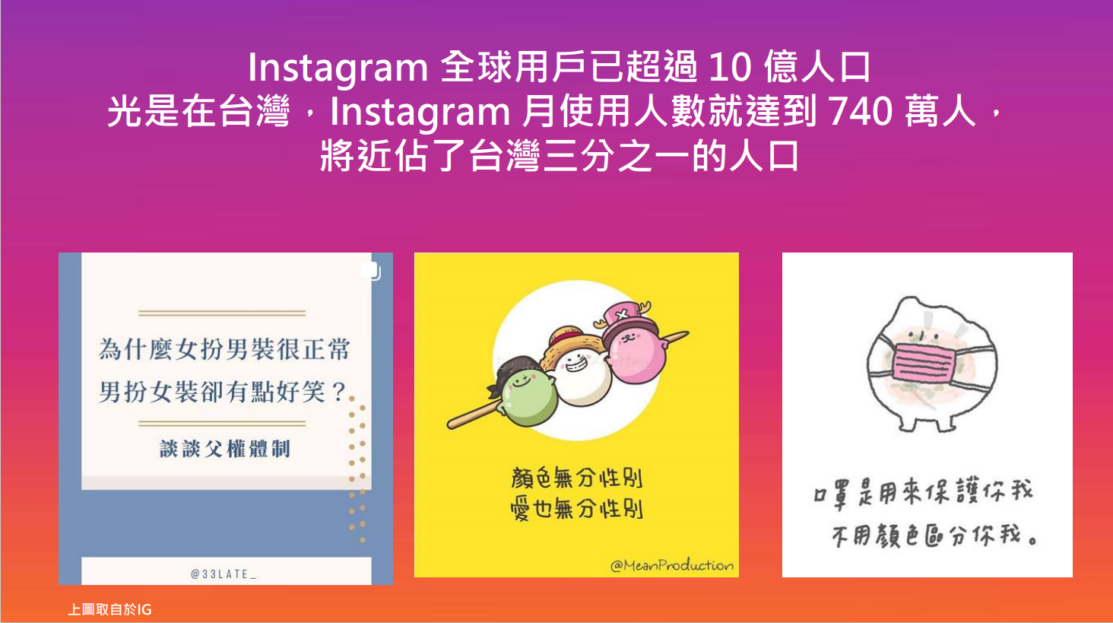 |  | 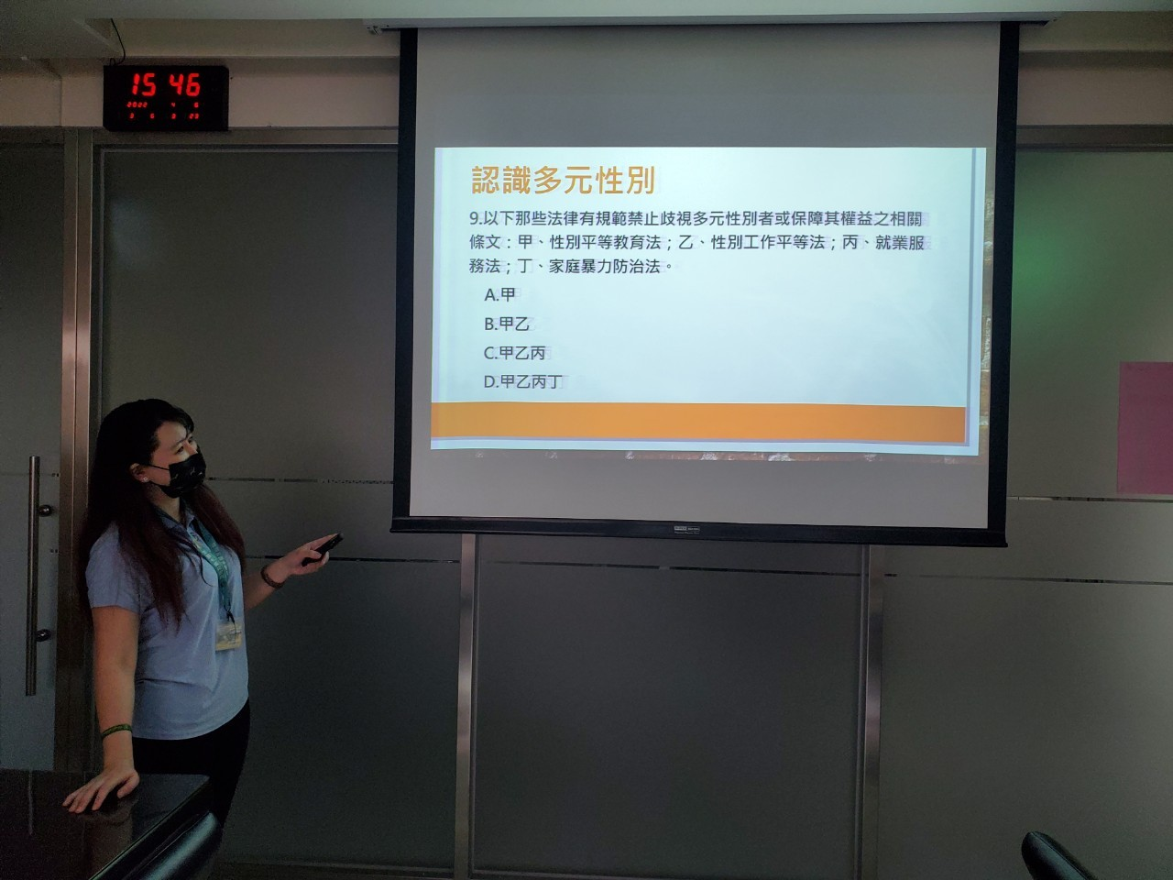
說明IG應用及破除性別顏色印象 |  | 課程中連結多元性別有獎徵答
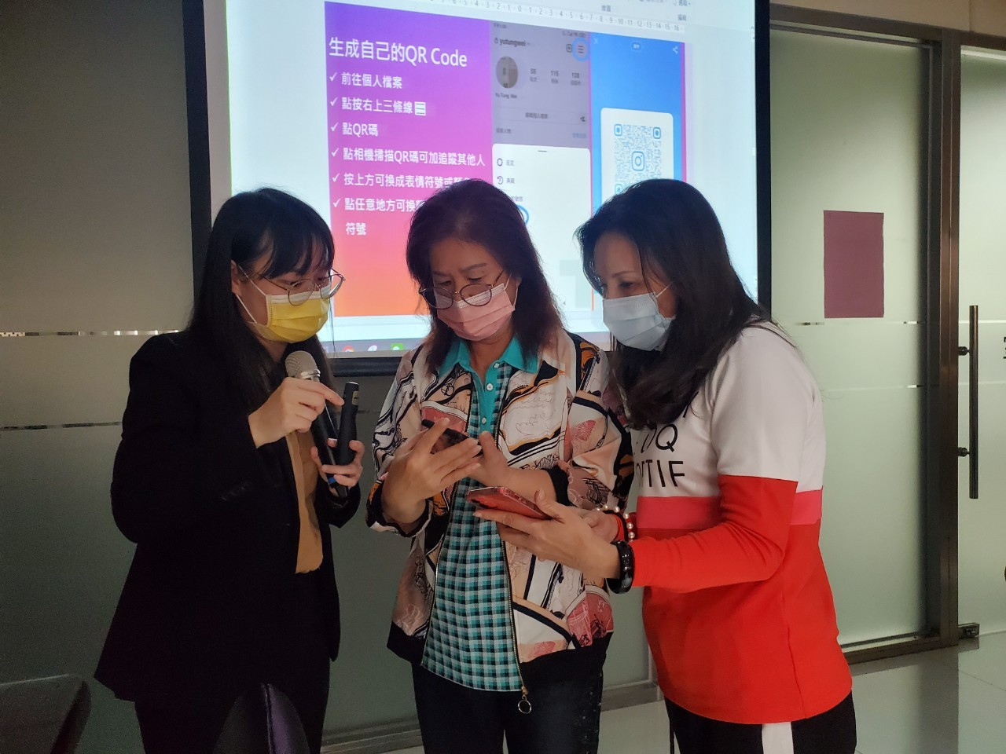 |  | 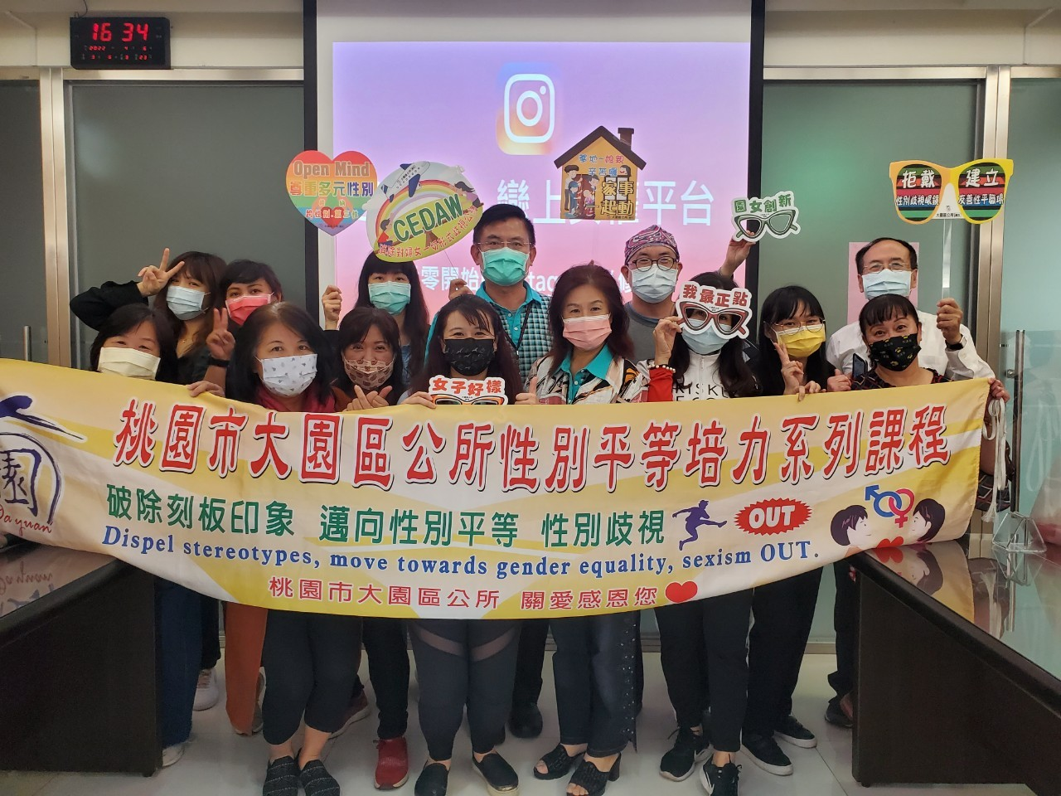
學員認真詢問講師 |  | 課程結束學員開心大合照

111年性平IG全攻略課程暨性平教材宣導活動節錄電子統計問卷
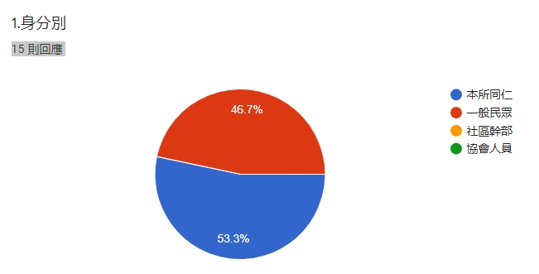
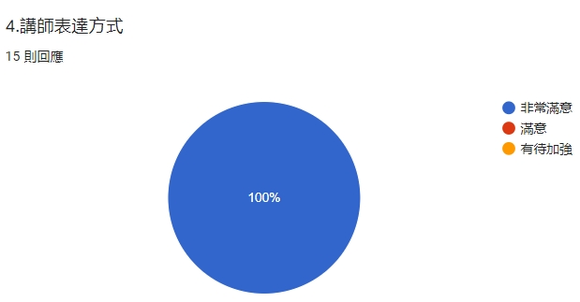
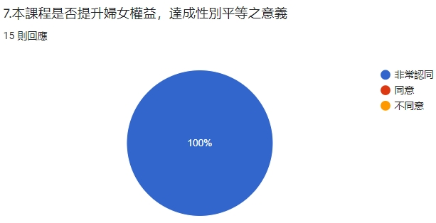
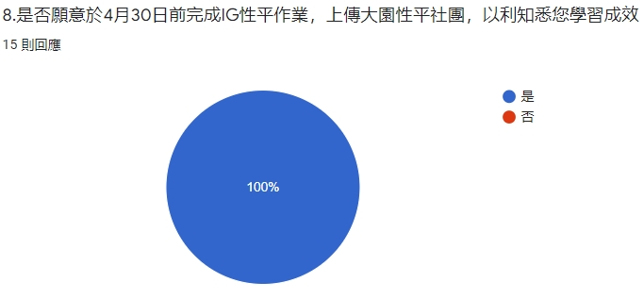
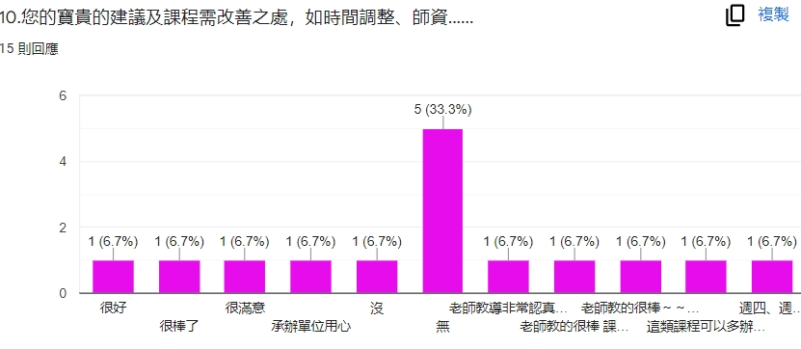
經上開電子表單問卷分析，100%學員均很滿意講師表達方式，亦認為本課程有助提升婦女權益，達成性別平等的意義，亦願意配合完成性平作業，學員學習氛圍融洽，認為此有益民眾提升能力之課程可以多加辦理。
決 議：洽悉
玖、臨時動議
無
◎性平辦余社工師佳謙:
一、大園公所運用手機科技課程結合性平業務的推展，真的是其他公所未曾開辦的，具有創新性，運用社群力量推廣性平業務，非常良好。
二、行政院考核本府性平業務，需於111年6月底彙整相關資料，性平辦刻正彙整中，倘如公所補強資料者，再請貴所協助配合提供。
◎主席裁示:請業務單位全面配合提供相關性平資料，以爭取性平佳績。

拾、散會 15:12分

